

**МИНИСТЕРСТВО ОБРАЗОВАНИЯ И НАУКИ РЕСПУБЛИКИ ДАГЕСТАН**

**МБОУ «ХАЛИМБЕКАУЛЬСКАЯ СОШ**

**ИМЕНИ ГЕРОЯ РОССИИ АСКЕРОВА А.М.»**

Россия, РД, 368215, с. Халимбекаул, ул. Школьная 2, т.: 8-928-803-98-55, **E-mail**: school_2000@bk.ru

**С П Р А В К А**

**по реализации ЦП «Развития национальных отношений в РД»**

**в МБОУ «Халимбекаульская СОШ им. Героя России Аскерова А.М.»**

**на 1 квартал 2019-2020 учебного года.**

В целях реализации данной программы в школе разработан план мероприятий на весь учебный год:

|  |  |  |  |  |  |  |
| --- | --- | --- | --- | --- | --- | --- |
| **№** | **Мероприятие** | **Класс** | **Сроки** | **К-во уч-ся** | **Ответст-ые** | **Приглаш.** |
| **1** | Встреча с детьми садика **«Журавлик»** в стенах школы. |  | 22/01. | 48 | Зам по ВР. |  |
| **2** | Выставка детского творчества | 1-7 | 17/03. | 58 | Биякаева П.З. Абукова И. |  |
| **3** | **«Целую женские руки»** общешкольное мероприятие. | 1-11 | 07/03. | 56 | Зубаилова А.М. | Мамы |
| **4** | Выставка – панорама рисунков и плакатов к 8 марта. | 1-11 | 05/03. | 47 | Джамалутдинова З.Д. кл/рук. |  |
| **5** | Организовать посещение культурного центра в г. Буйнакске. | 7 «А» | 16/03. | 20 | Кл/рук |  |
| **6** | Посещение цирка **«Цирк на льду»** | 1-5 | 29/01. | 59 | Кл/рук. |  |
| **7** | Живая классика **«Дорога** **Памяти»**, посвященная 75 годовщине ВОВ / | 5-8 | 29/02. | 29 | Магомедова З.Г. |  |
| **8** | **«Живая классика»** - конкурс чтецов /проза-школьный тур. | 5-9 | 24/01. | 21 | Абукова С.Б. |  |
| **9** | Внеклассное мероприятие **«Чтение-вот лучшее учение».** | 5 | 12/03 | 102 | Белетова З.В.-зав. библиотекой. |  |
| **10** | **«Живая классика»** /проза – районный тур/ | 2 | 08/02. | 2 | Телеева П.Д. |  |
| **11** | **«Прощание с азбукой»** | 1 | 14/03 | 46 | Кл/рук |  |
| **12** | Цирк | 1-6 | 17/03 | 61 | Кл/рук |  |

**22/01. 2020 года** в рамках декады наук зам. по ВР Килясхановой У.Г.было организовано посещение отдельных кабинетов школы воспитанниками детского садика **«Журавлик».** Дети посетили кабинеты биологии, истории, математики, химии, информатики, кабинет английского языка и конечно же точку роста. Учитель химии продемонстрировала им химические опыты, в кабинете математики дети у доски рисовали геометрические фигуры, а в кабинете биологии увидели макеты разных животных, птиц. Конечно побывали и в точке роста.

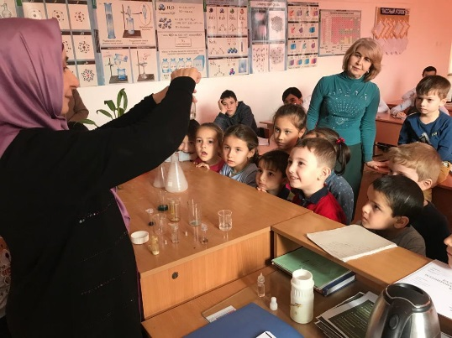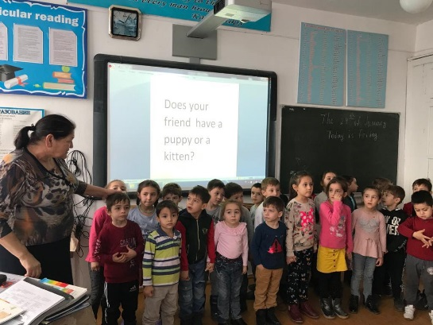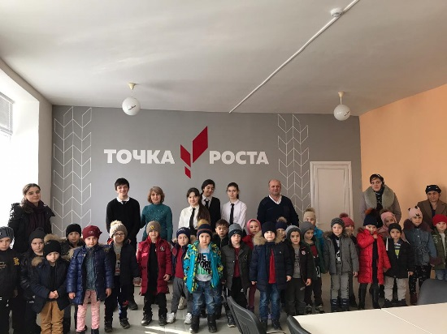

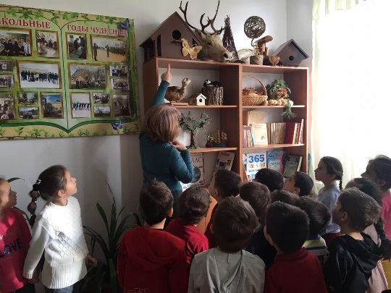

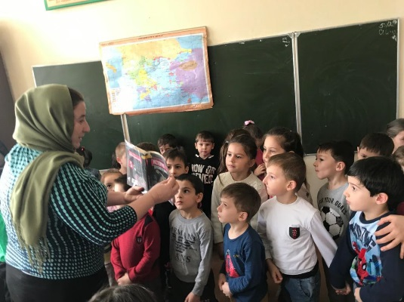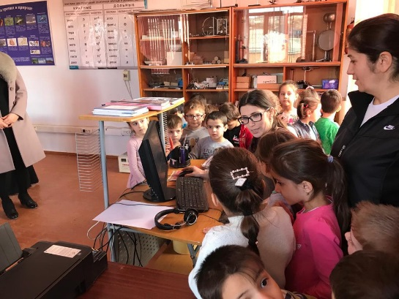

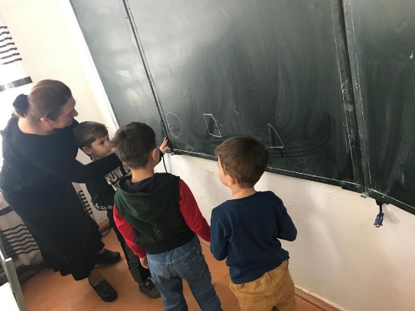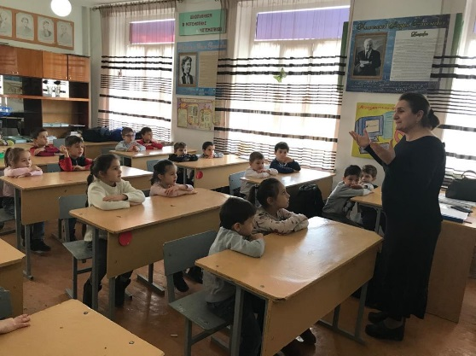

**Добро пожаловать в школу!**

**29/01. 2020 года** классные руководители 1х-5х классов организовали посещение цирка на льду.Учащиеся смогли увидеть зверюшек, клоунов, иллюзионистов, фокусников. По довольным лицам детей можно было понять, что им понравилось и в действительности дети были очень рады поездкой в цирк в г. Буйнакск.

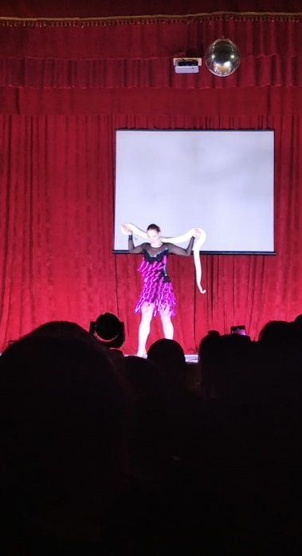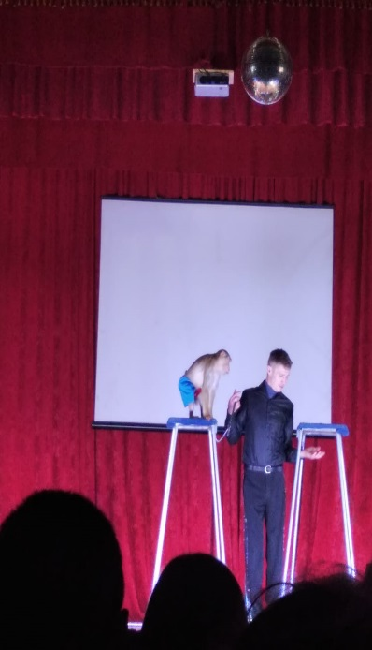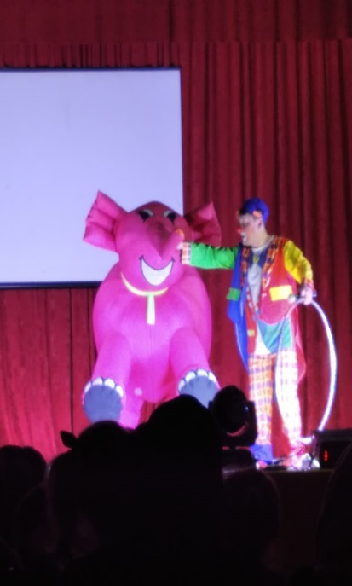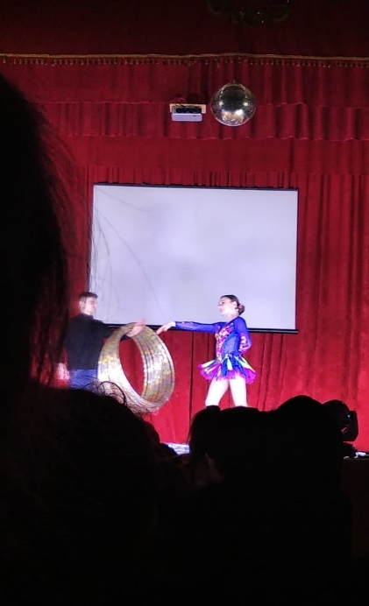

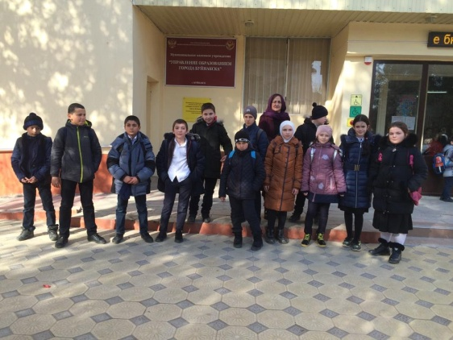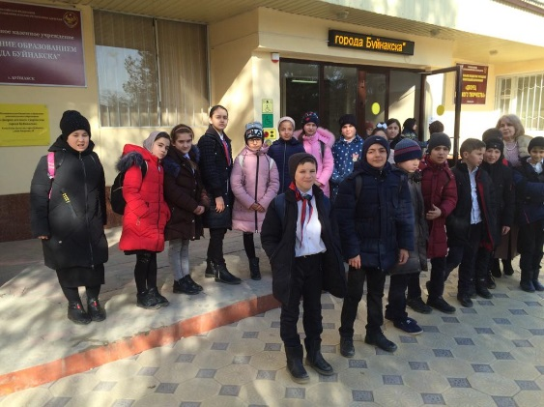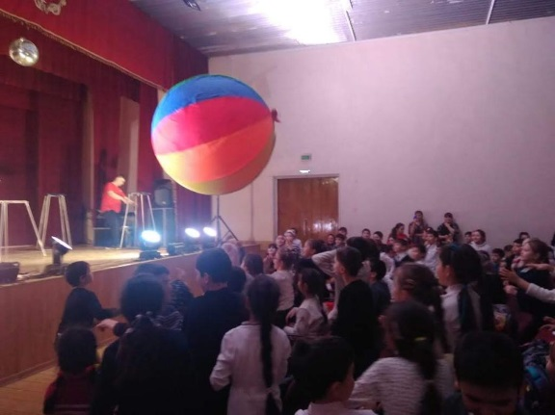

**Цирк на льду.**

**24/01.2020 года** учителем русского языка и литературы Абуковой С.Б. был организован и проведен с помощью филологов литературный конкурс **«Живая классика»,** на котором приняли участие учащиеся 5х-11х классов. На конкурс в качестве жюри были приглашены: Горохова А.В.- зам. директора БРЦРО, Ризванова П.М. – методист БРЦРО, Атаева С.А.- учитель русского языка и литературы Атланаульской школы. На конкурсе присутствовали и учителя руководители учащихся конкурсантов. Лучшими стали: Казиева Сюйген – 5 «Б», Мурзаева Хадиджа – 5 «Б», Зайнутдинова ???????? – 9 «А» .Молодцы!

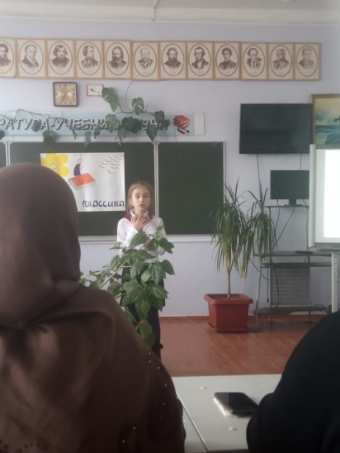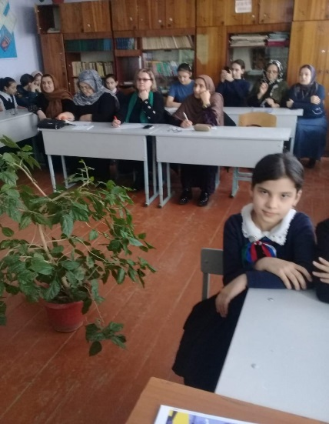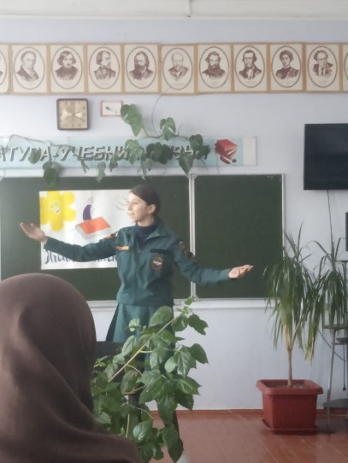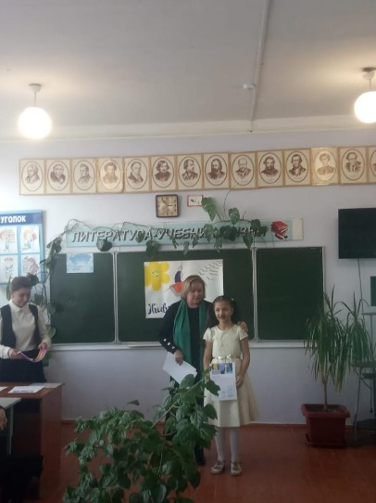

**Литературный конкурс «Живая классика» /проза/.**

**08/02. 2020 года** участники школьного тура живой классики Хамаева З. и Зайнутдинова ? приняли участие в районном конкурсе **«Живая классика»** /проза/ и заняли призовые места Хамаева- 2м, Зайнутдинова -3м. руководитель Телева П.Д.

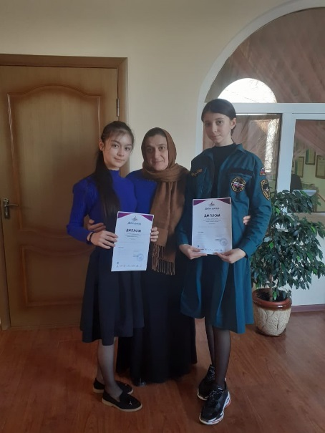

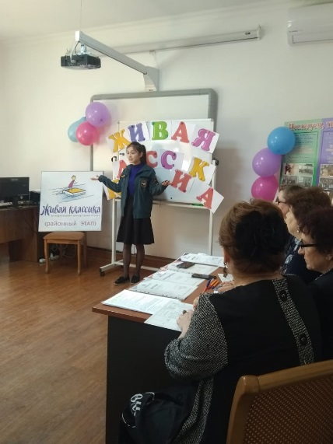

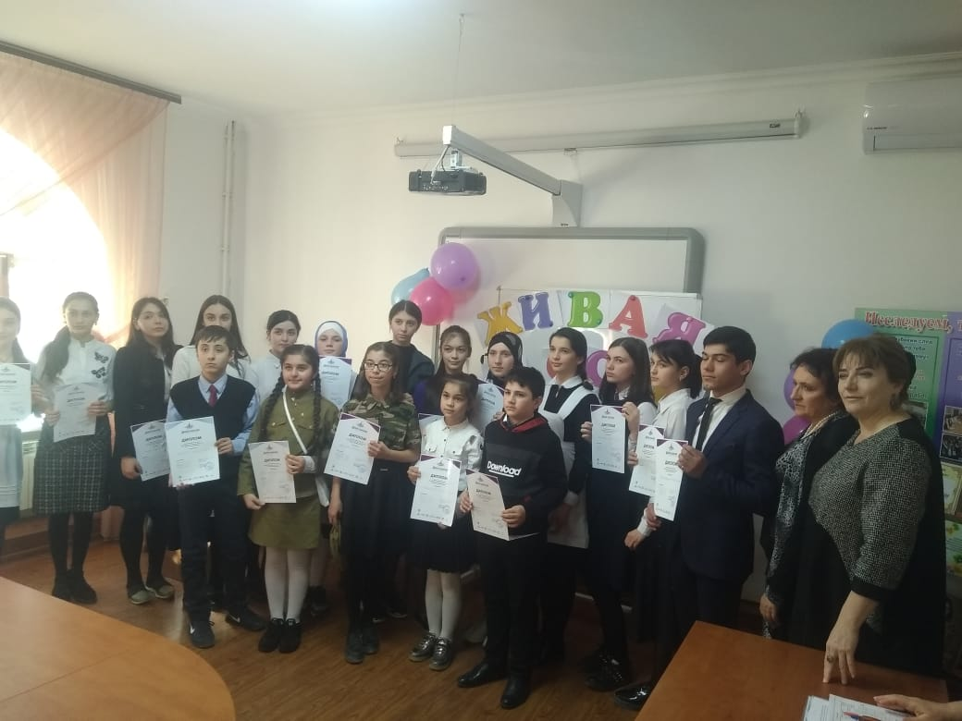

**Районный конкурс «Живая классика»**

**29/02. 2020 года** учителем русского языка и литературы Магомедовой З.Г. был организован и проведен школьный конкурс **«Живая классика»**, посвященная 75 годовщине ВОВ **«Дорога Памяти»** среди учащихся 5х-8х классов. На конкурс были приглашены родители и в жюри участвовали родители старшеклассников. Лучшие были награждены грамотами.

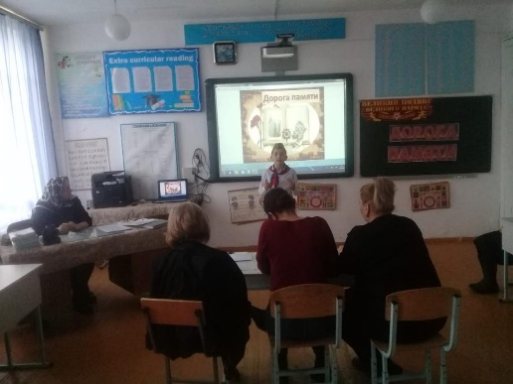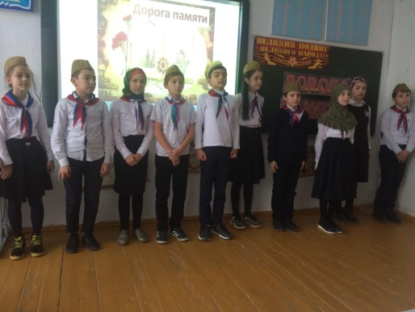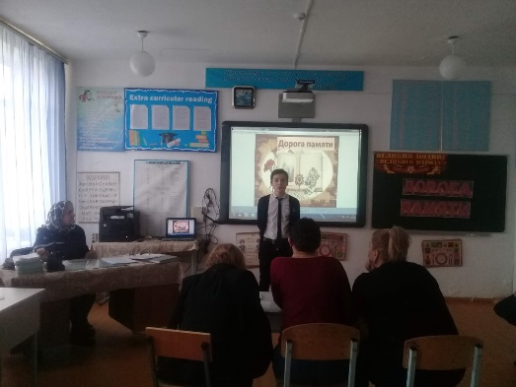

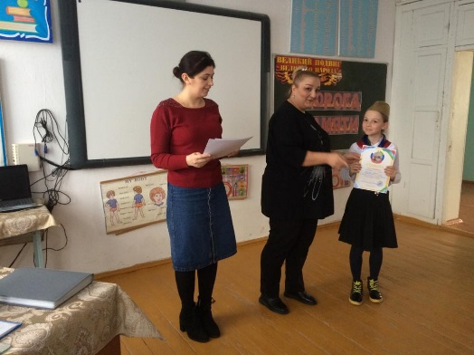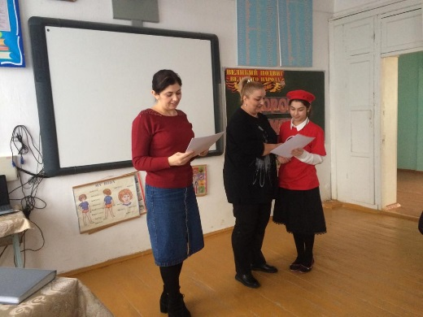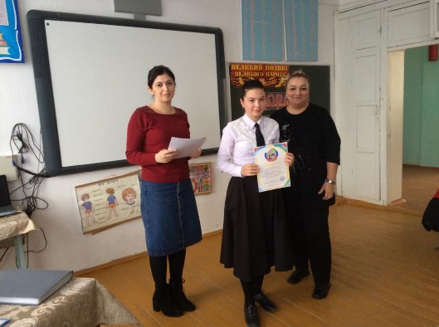

**Живая классика «Дорога Памяти».**

**05/03.2020 года** вожатой Джамалутдиновой З.Д. была организована выставка – панорама рисунков и плакатов среди учащихся 5х-11 классов, посвященная международному женскому дню.

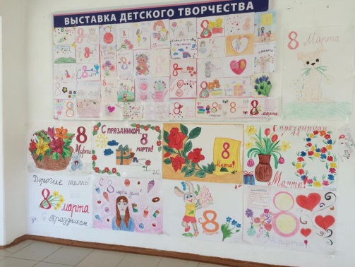

**Выставка – панорама к 8 марта**

**07/03.2020 года** в актовом зале школы учащиеся 5х-9х классов подготовили праздничную программу к международному женскому дню **«Целую женские руки».** Читали стихи, звучали песни, показали танцы, юмористические сценки.

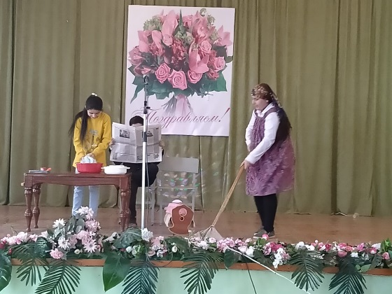

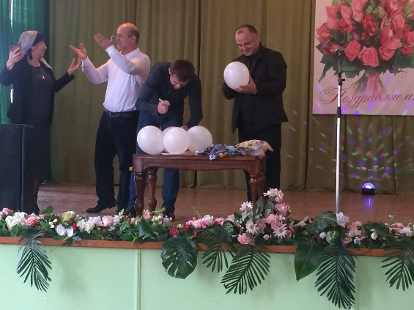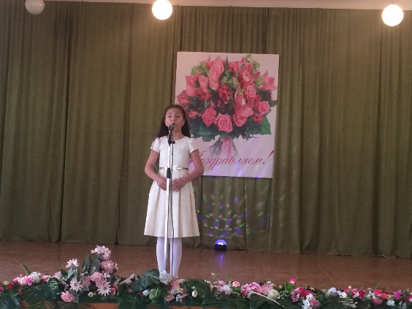

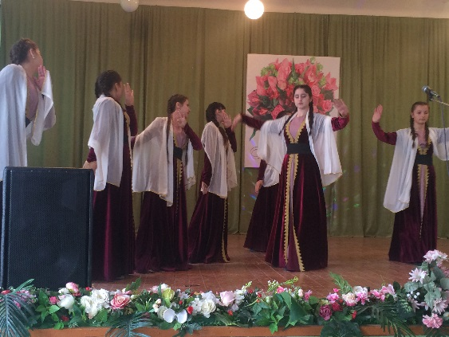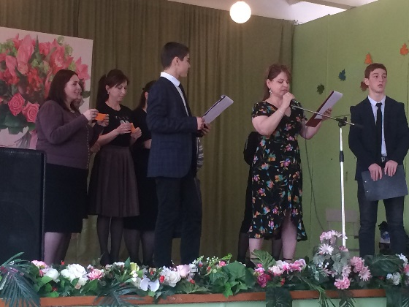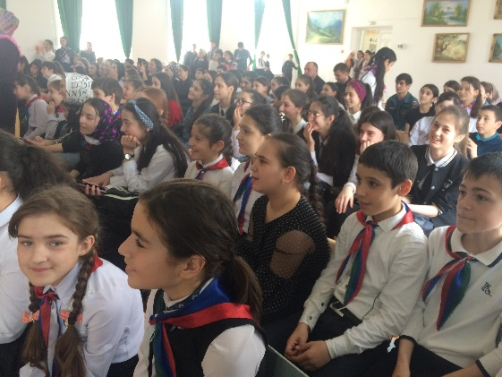

**Мероприятие к 8 марта «Целую женские руки».**

**12/03.2020 года** зав. библиотекой было проведено внеклассное мероприятие для 5х классов **«Любите книгу».**  Активными участниками мероприятия выступили учащиеся 5 «Б» класса. Они показали прекрасное чтение стихов. Молодцы!.

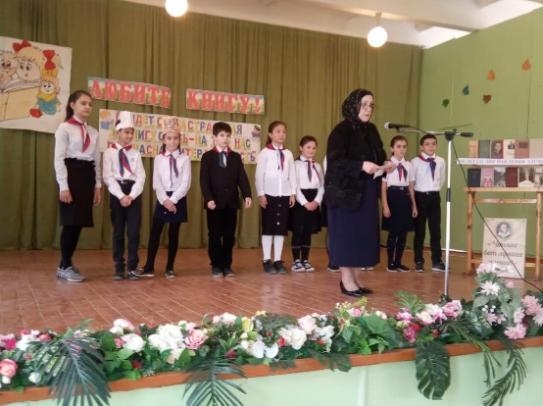

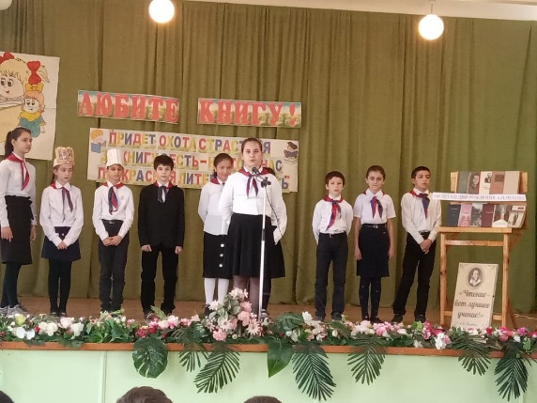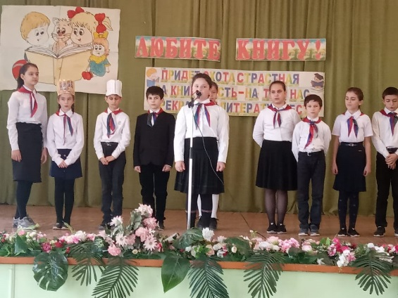

**Внеклассное мероприятие «Чтение – вот лучшее учение».**

**14/03.2019 года** в 1х классах классные руководители Гаджиевой Н.С. и Абакаровой З.А. в своих классах провели внеклассное мероприятие **«Прощание с азбукой».** На мероприятие были приглашены мамы. Они увидели как выступают их дети – читают стихи, танцуют. Дети получили огромное удовольствие, когда их мамы участвовали в конкурсах тоже. В конце мероприятия. После всех выступлений учащиеся 1х классов получили подарки, приготовленные родителями.

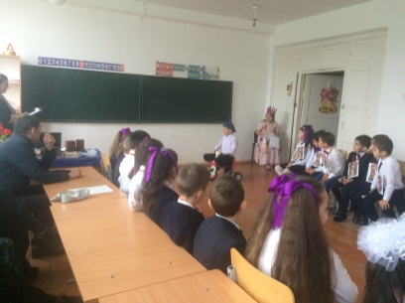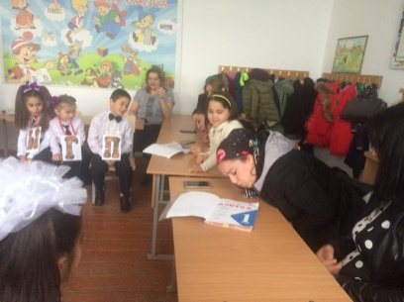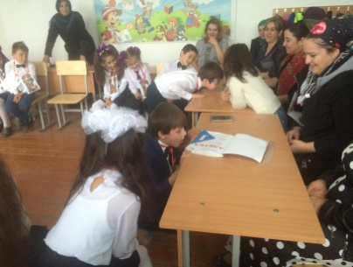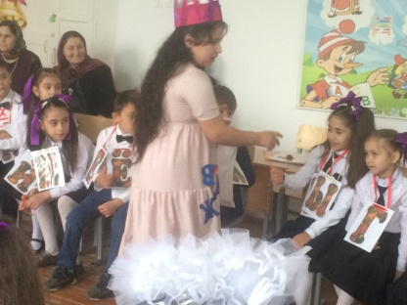

**Прощание с азбукой в 1 «В» классек/р Гаджиева Н.С.**

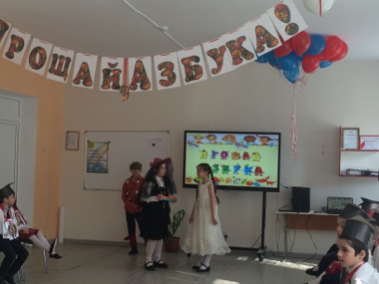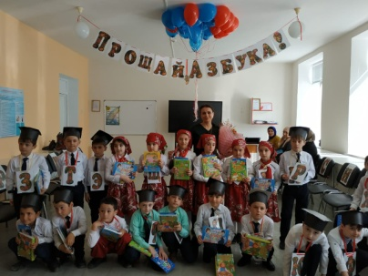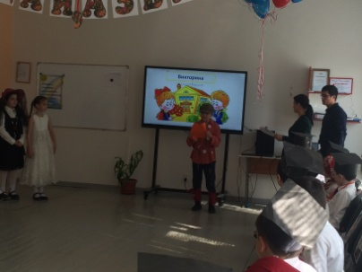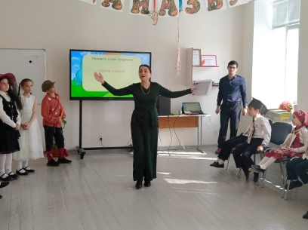

**Прощание с азбукой в 1 «Г» классе к/р Абакарова З.А.**

**16/03. 2020 года** классным руководителем 7 «А» класса Батдаловой Д.Ш. была организована и проведена поездка в культурный центр в г. Буйнакске.

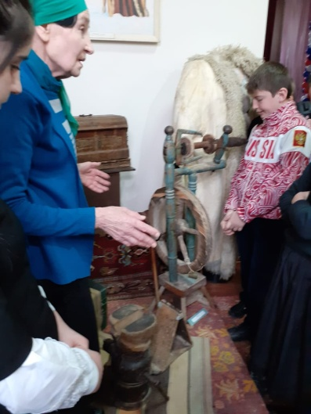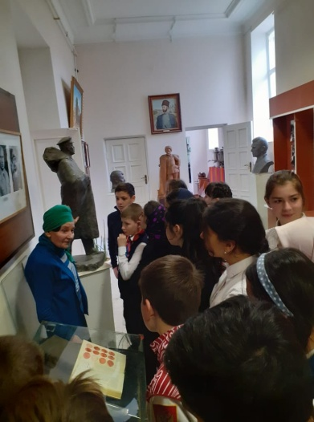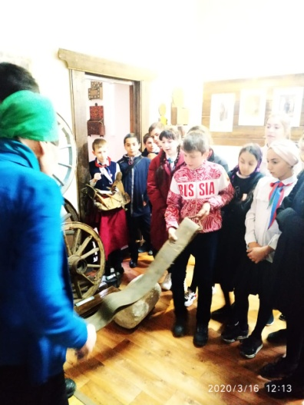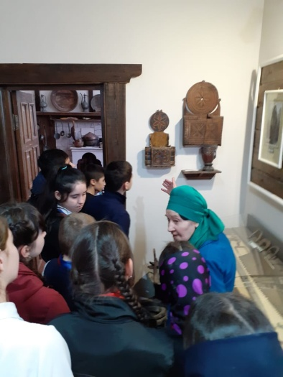

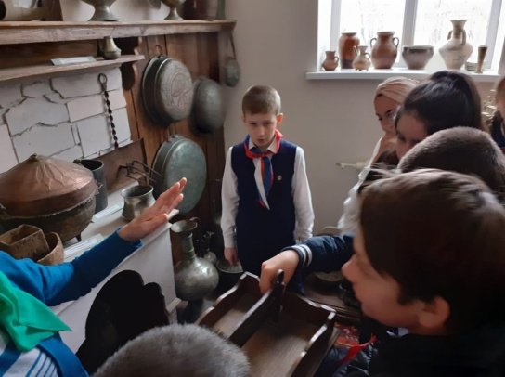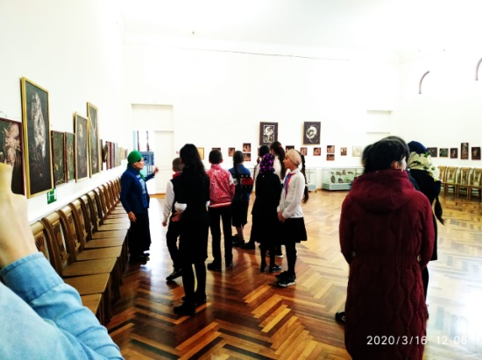

**Посещение культурного центра в г. Буйнакске.**

**04/03 2020 года** классные руководители 1х-5х классов организовали посещение цирка в актовом зале школы.

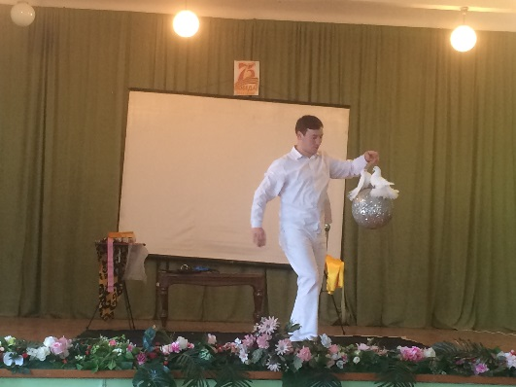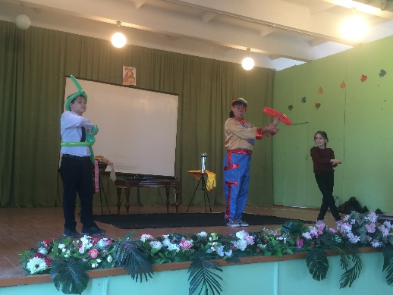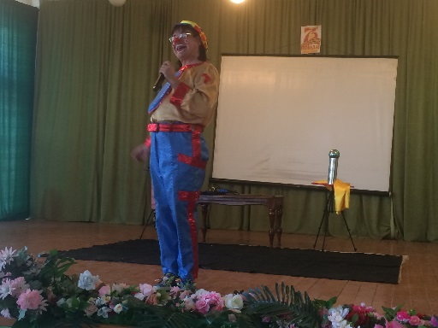

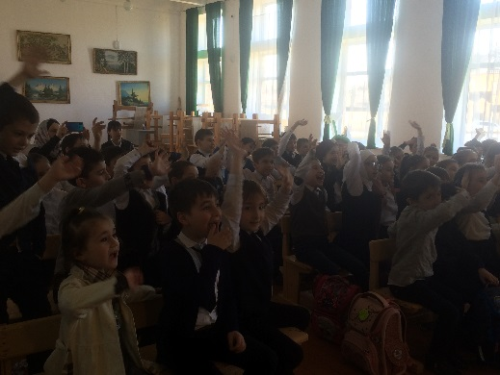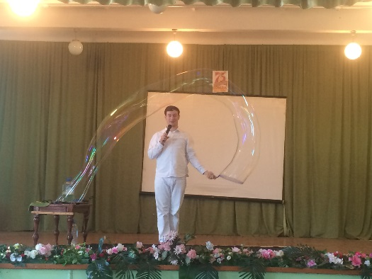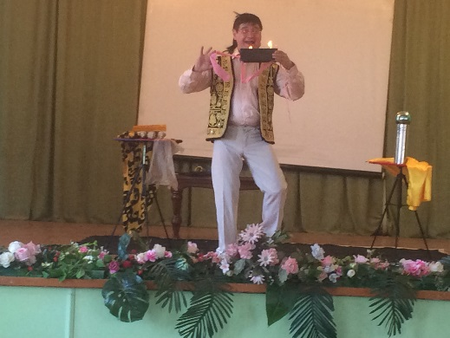

**Цирк! Цирк! Цирк!**

**17/03.2020 года** классные руководители 1х-6х классов организовали посещение цирка в актовом зале школы. Дети увидели клоунов, фокусников, собачек/пуделя/, обезьянку, змею, к которой им очень хотелось прикоснуться.

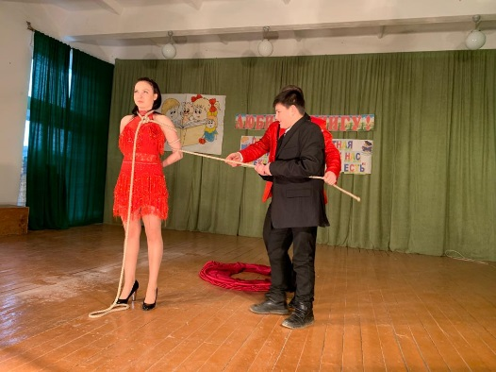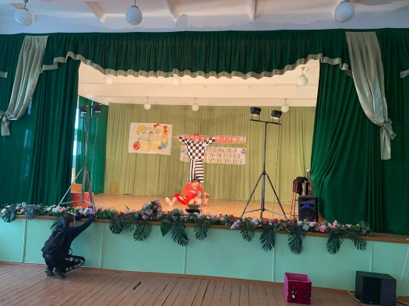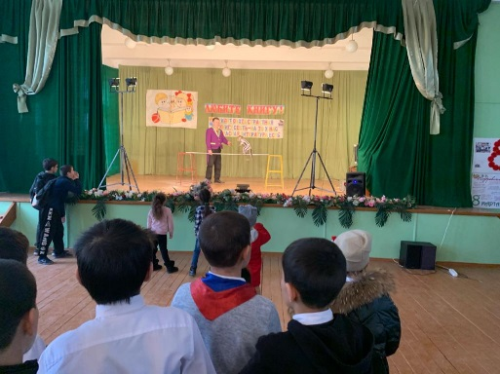

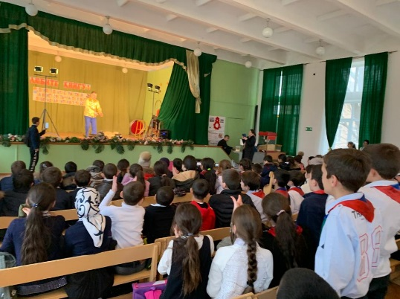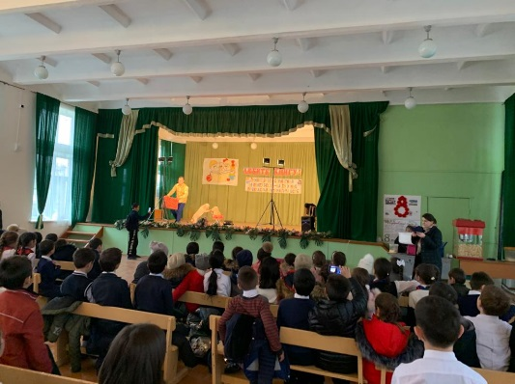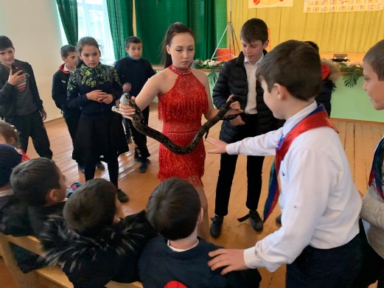

**«Цирк! Цирк! Цирк»**

**18/03.2020 года** с учащимися 1-7х классов учителя технологии Абукова И.А. и Биякаева П.З. организовали и провели выставку лучших изделий, сделанных на уроках технологии. Работы, представленные на выставку **«Умелые** **руки»** были сделаны из бисера, природных материалов, тыквенных и других семечек и т.д.

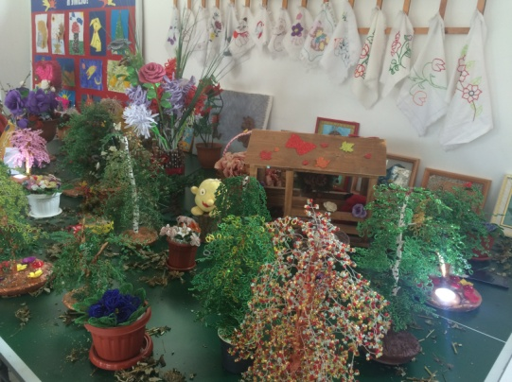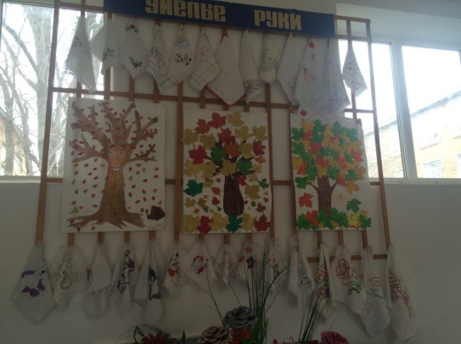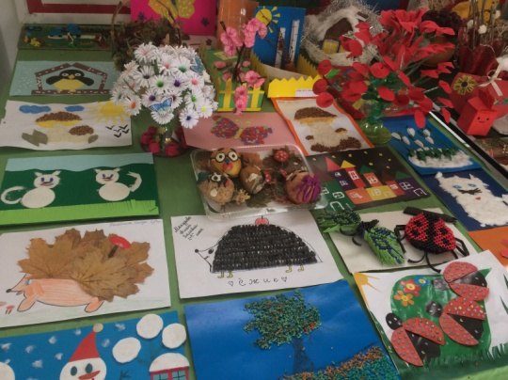

**Выставка детского творчества: «Умелые руки».**

**Директор школы________________/Ибрагимова Ш.Ш./**

**Зам по ВР._______________/Килясханова У.Г,/**